**仿豆瓣项目设计文档**

1. **项目简介**

该项目主要是仿豆瓣推荐功能部分的设计与实现,目的就是提供精彩活动，精彩电影、影院信息,用户可以随时查看推荐的电影和活动,同时,用户也能够实现简单的收藏, 可以收藏喜欢的活动、电影,也可以注册,登录.

该项目实现简单的信息展现,也包含了iOS开发中很多知识点, 主要知识点包括：页面布局实现，数据解析，异步网络请求，数据库操作，图片异步加载，UITableView相关操作.也是一个功能比较全面的iOS客户端.

1. **项目结构分析**
2. **基本的流程图**

**../../../../../../Volumes/SANDISK/学习/资料/豆瓣项目资**

1. **基本流程分析**

项目开发中使用大部分应用常见的实现方式,使用TabBar来管理一组controller,这样就能够实现各个布局之间的切换,然后各个controller自己管理布局和数据请求,项目的大体机构就搭建出来了.

1. **项目功能模块**
2. **活动：活动列表、活动详情**

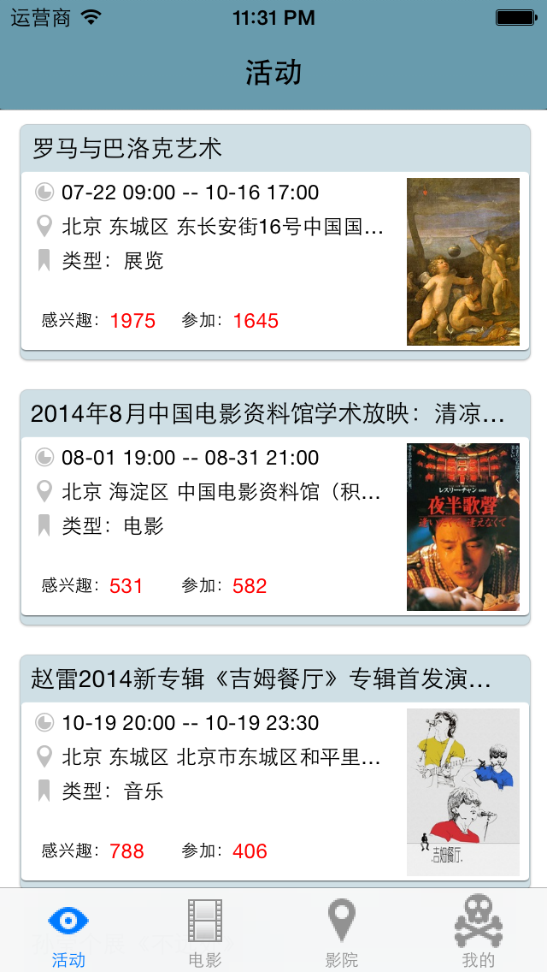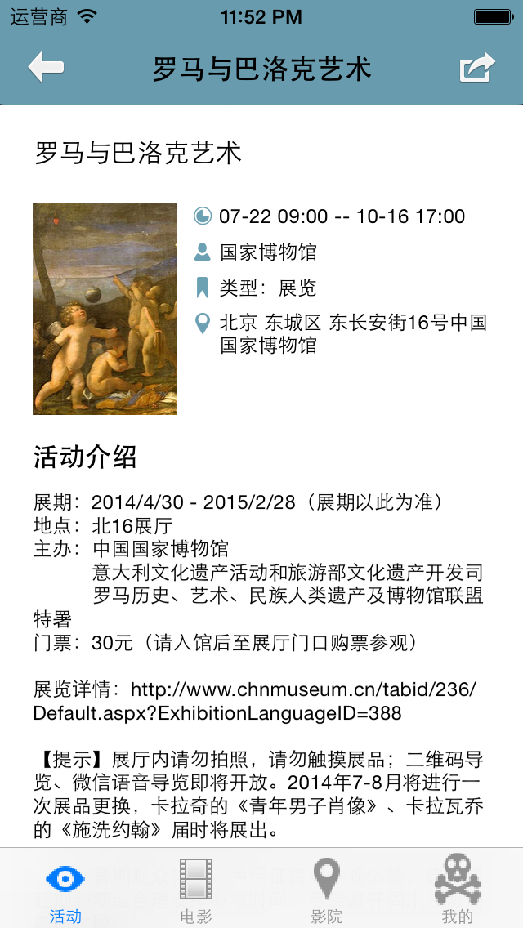

活动列表和活动详情主要展现活动的简介和详细信息,其中还要处理用户收藏相关的事情.

1. **电影：电影列表(列表/集合视图)、电影详情**

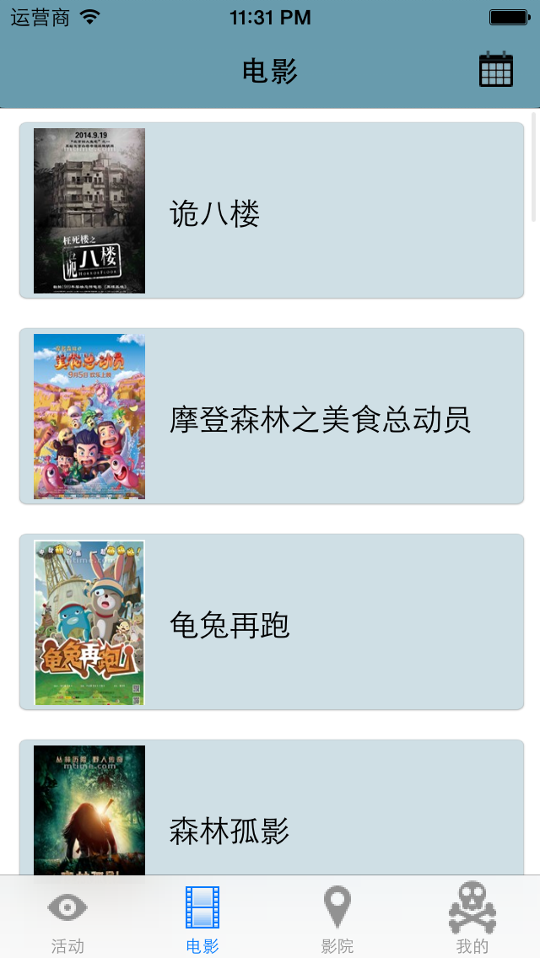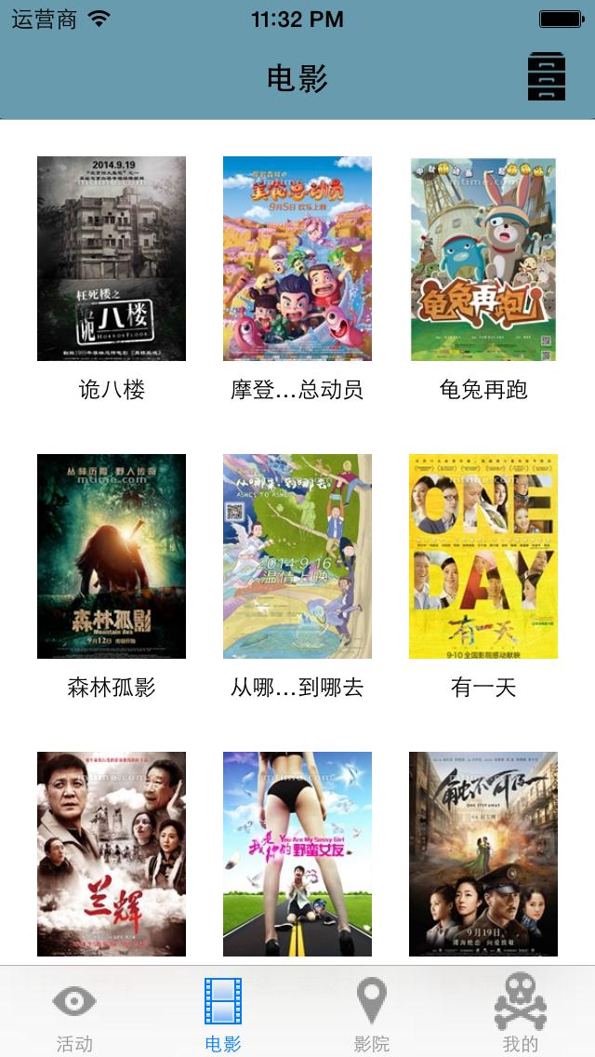

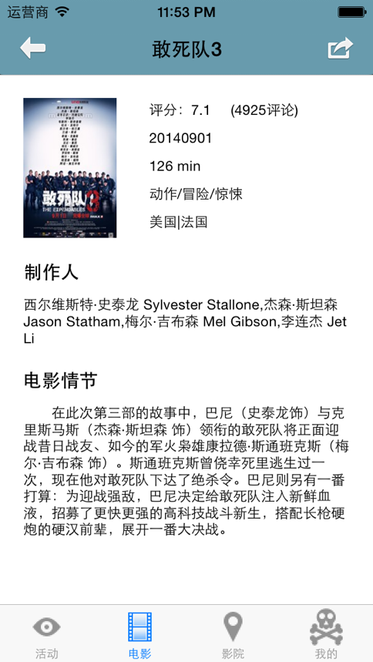

电影列表主要包含了两种视图的切换,主要来展现推荐电影的相关信息.

1. **影院：影院列表、影院详情**

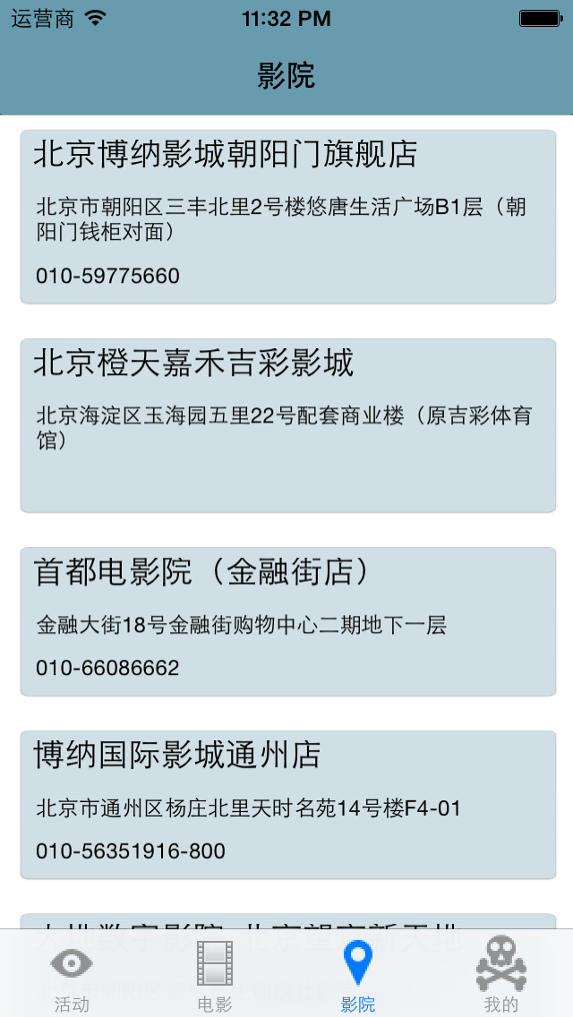

影院列表和之前的活动列表类似,主要就是使用列表来展现相关的影院信息.

1. **我的：用户列表、活动收藏、电影收藏**

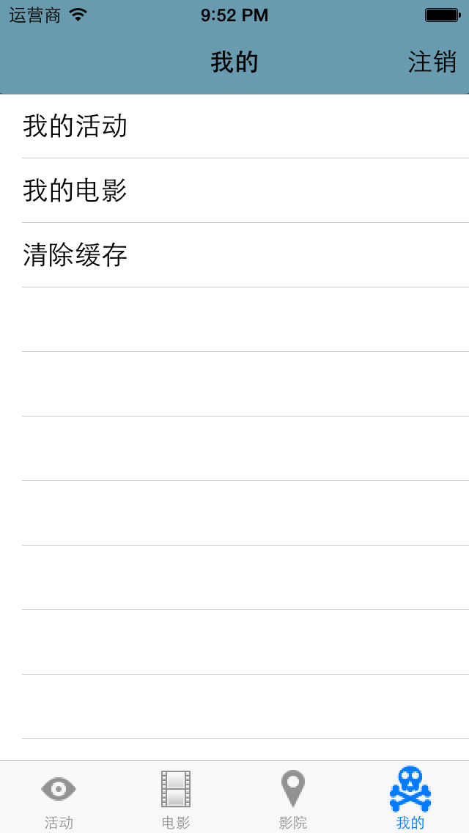

用户页面主要就是查看收藏的活动,电影的相关信息,同时也可以清除浏览的缓存.

1. **登陆：登陆页面、注册页面**

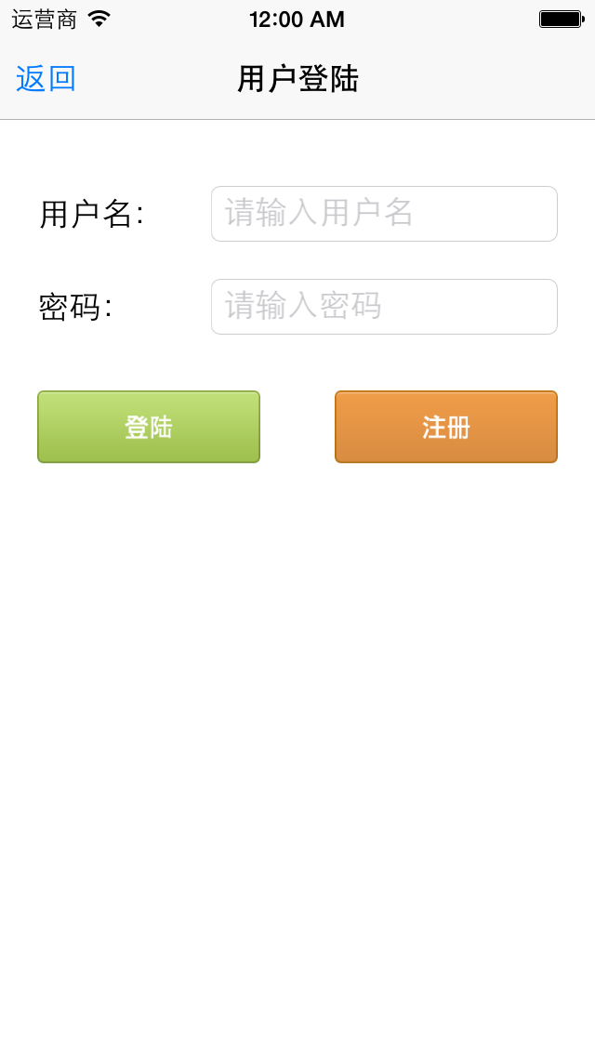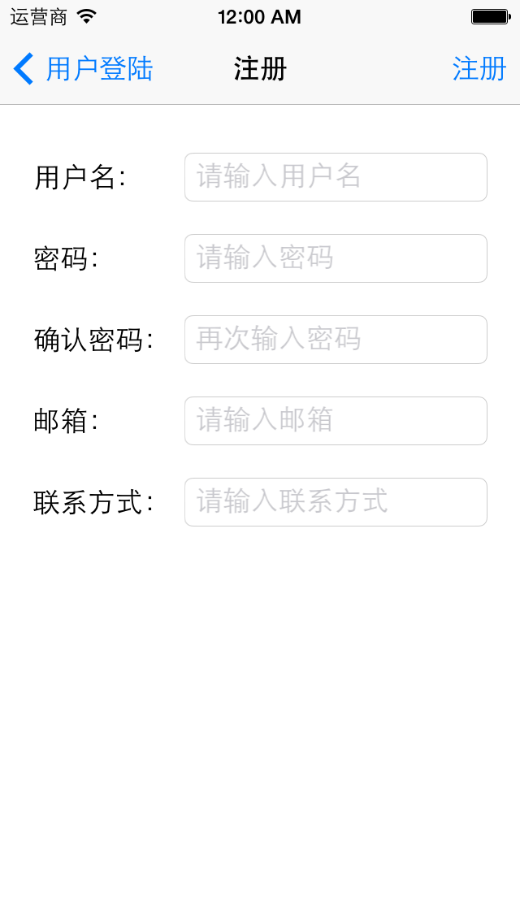

用户登陆,注册主要用来实现用户相关的操作.

1. **技术要点**
2. **sqlite数据库存储**

该项目中对于用户的收藏操作使用了本地化存储技术,基于sqlite数据库实现, 这里也自己封装了数据库的相关操作，DataBase.h和DataBase.m文件，这里主要就是增对数据库的增加，删除，查询操作.

1. **网络请求**

数据请求主要就是使用iOS8自带的网络请求函数进行请求，这里自己封装了网络请求的库，HttpClientRequest.h和HttpClientRequest.m文件，实现了代理和block返回数据的两种方式。在ios 9之后网络请求方式发生了变化，有些函数可能已经被替代了.

1. **数据解析**

数据解析主要就是解析json数据，也是利用NSJSONSerialization中的相关函数进行解析，这里需要特别注意，使用model来解析数据时，一定要在model类中要重写- (void)setValue:(id)value forUndefinedKey:(NSString *)key方法，这个方法需要特别注意.

1. **图片加载,缓存清除**

主要借助开源框架实现，SDWebImage框架可以实现很多功能，主要就是图片异步加载，缓存清除等，非常实用。下载地址大家可以到网上查询一下，有很多地方可以下载.

1. **总结**

其实，该项目中还有许多细节问题，这里并没有提到，比如：界面跳转，navigationBar相关设置，collectionView使用，界面传值等，只是介绍了几个主要的技术，对于初学者而言,掌握这些技术要点是非常必要的.

总之,该项目是一个比较简单的应用,基本使用到了iOS开发中比较比较关键的技术,也基本讲述了完整项目的开发流程.